【电梯安全运行有保障】
济源96333电梯安全应急处置平台
2021年第四季度工作分析

一、电梯运行情况
2021年四季度（10月1日-12月31日）,济源示范区新注册登记电梯67台，拥有各类电梯运行总量3157台，维保单位23家，电梯使用单位530家，公共救援站点7个。
二、电梯故障困人应急处置情况
2021年四季度，济源96333电梯应急处置平台共接市民电话964通，处置电梯故障总数174起，其中困人故障106起，非困人故障68起，解救被困人员181人。
三、电梯困人救援情况统计
在四季度平台调度实施的救援行动中，济源96333共调度一级救援106起，占总处置量的100%；二级救援0起，占总处置量的0%。救援人员到达现场平均用时10.79分钟，现场实施救援平均用时4.63分钟.一级救援单位对签约维保的电梯3分钟内响应率为100%,30分钟到场率为100%。
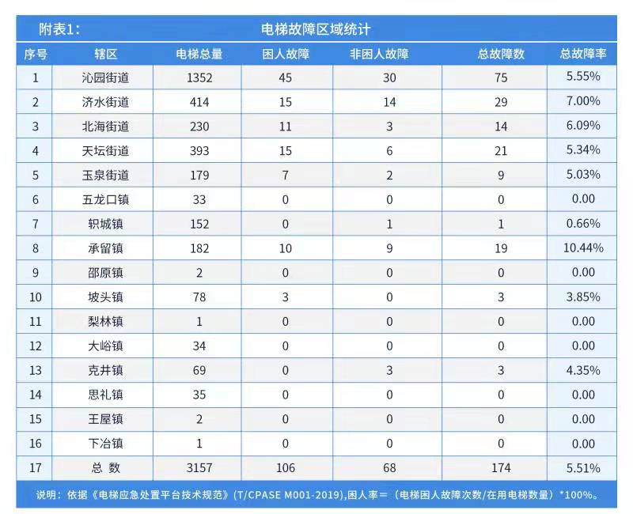
四、电梯故障区域统计（见附表1）

注：通过96333平台统计分析，沁园街道、济水街道、北海街道、天坛街道发生困人次数占总困人人数量比例较高基本与其辖区在用电梯数量基数较大、电梯数量占全市电梯总量比例成正相关。
而困人发生率偏高的沁园街道作为全市拥有电梯总量最多的辖区，住宅电梯的使用年限普遍较长，电梯老龄化现象较为突出，电梯的安全保护、控制方式、控制柜原件等与现行标准制造的电梯相比显得相对滞后，是困人故障频发的一个主要原因。
五、电梯故障使用场所统计（见附表2）
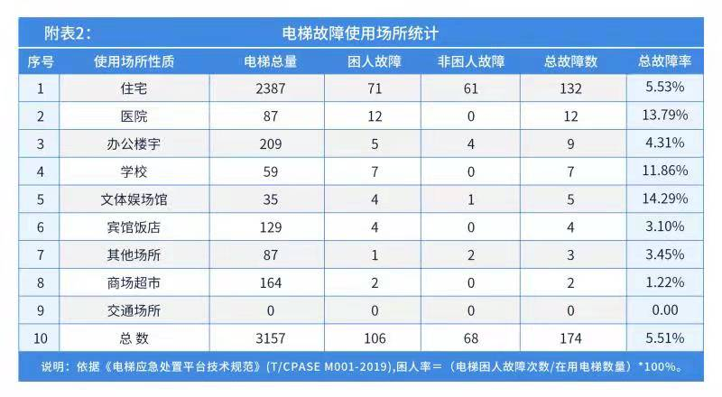

注：通过96333平台统计分析，住宅、医院、文体娱乐等场所因在用电梯基数较大，使用频率高，物业管理水平参差不齐，修理、改造经费筹集困难等原因，是发生电梯困人最主要的场所。
六、电梯故障原因分析
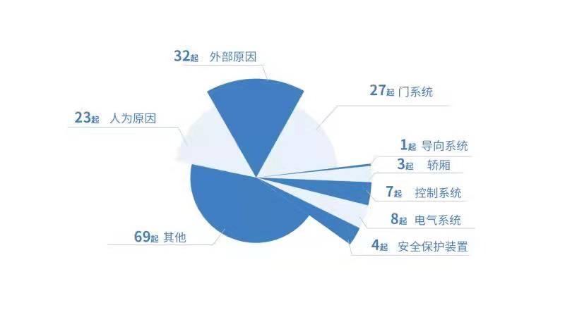

在受理的各类故障中，根据维保单位原因统计分析，反馈外部原因占故障总数的32起，门系统占故障总数的27起，人为原因占故障总数的23起，上述三种故障原因占故障总数的47.13%。
七、电梯困人故障次数高发使用单位（见附表3）
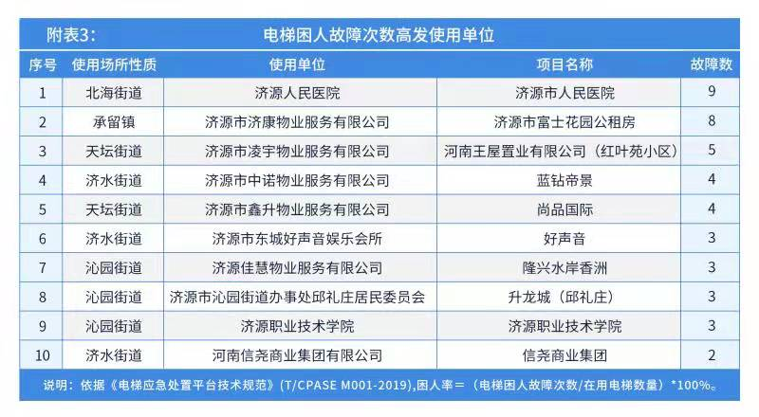

注：通过96333平台统计分析，医院作为特殊人员密集场所，电梯的使用率十分频繁，尤其是早晨、中午这个时间段尤为突出。在这种人流量大的情况下就容易造成电梯出现“层层停”现象，很多患者及家属坐不上电梯，这时就容易产生人为破坏，比如敲、踹等现象，从而引起故障。其次轿箱内乱扔垃圾极易随着电梯的运行、人流走动从地坎缝隙进入井道，让这些“元凶”刮到门锁造成急停。
示范区市场监管局已约谈医院电梯相关单位，督促使用、维保单位切实履行相关使用管理与维护保养职责，强化困人应急处置，采取切实措施全力降低电梯困人次数。
八、电梯总故障率较高维保单位（见附表4）

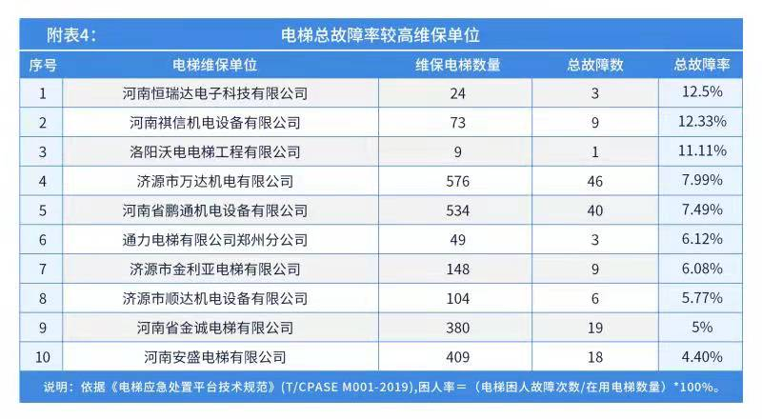

注：通过96333平台统计分析，四季度，河南恒瑞达电子科技有限公司、河南祺信机电设备有限公司、洛阳沃电电梯工程有限公司3家电梯维保单位电梯总故障率排前三名，示范区市场监管局已将其纳入2022年度重点监管电梯维保单位名单，并立即着手对该3家单位进行约谈，督促其及时查明原因，限期报送整改报告，及时消除问题隐患，确保电梯维保质量。
下一步，示范区市场监管局积极探索制定符合示范区电梯维保单位维保质量信用等级相关工作制度，通过建立实施年度电梯日常安全监管、维保质量监督抽查以及96333应急处置救援处理等情况为主要依据的电梯维保单位计分考核办法，并以计分考核结果确定电梯维保质量等级的评价制度。对维保质量差、“走过场”维保的单位实行惩罚机制，提升示范区电梯维保行业质量水平。
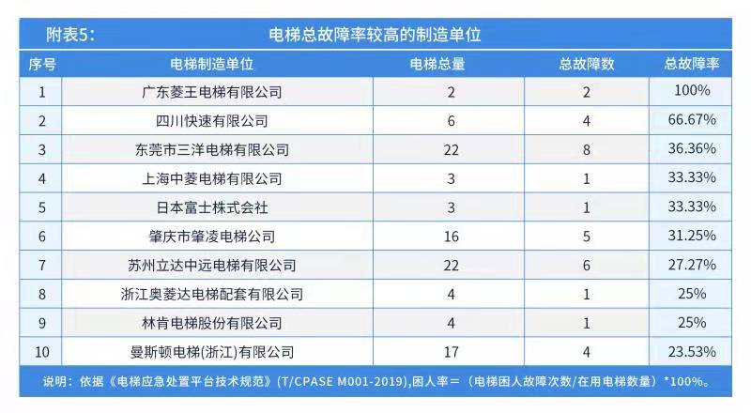
九、电梯总故障率较高的制造单位（见附表5）

十、工作要求
据济源96333电梯应急平台统计，因低温寒潮、雨雪冰冻天气所引发的电压不稳导致停电，电梯死机，电梯井道的“烟囱效应”导致的开关门不正常，水管冻裂导致井道进水的故障都有所增加。
示范区市场监管局要求示范区各使用单位严格落实电梯安全主体责任，完善电梯应急预案，安排人员24小时应急值守和巡查，确保电梯紧急通话装置24小时畅通，及时处理电梯困人救援和故障报修；提前做好室内自来水管和消防水管的保温防护工作，防止因为爆管，导致水流进电梯井道引发故障；如遇低寒潮、雨雪冰冻天气时，要关好机房门窗，保证电梯正常运行的室温，如果机房温度过低，也容易导致电梯死机、溜层、通讯讯号异常等情况；持续做好电梯轿厢内外的雨雪清扫，防止乘客进出电梯时滑倒，不要让老人和儿童单独乘坐电梯。
室外使用的自动扶梯，梯级表面容易产生积雪和结冰，提醒各使用单位在雨雪天停止室外自动扶梯的使用，清扫积雪并做好警示标语和围挡，防止行人走上停运的扶梯滑倒；对正常运行的扶梯要做好防冻保暖工作。
恶劣天气过后，电梯使用单位应及时通知维保单位排查电梯情况，如遇出现电梯运行异常，尽快维修，排除电梯故障和安全隐患后才能恢复使用。

